Analiza unui sistem software – Magazin de haine online

Cerinte functionale:

* Clientul plaseaza o comanda;
* Magazinul o inrezistreaza, trimite mai departe informatiile legate de comanda, depozitului;
* Magazinul face update la lista cu produse din baza de date;
* Curierul primeste coletul din deposit si il livreaza clientului.

Cerinte non-functionale:

* Clientul trebuie sa inteleaga si sa respecte termenii si conditiile magazinului (influenteaza arhitectura);
* Clientul trebuie sa urmeze pasii impusi de site-ul magazinului pentru a finaliza si plasa o comanda (influenteaza arhitectura).
* Clientul primeste din partea magazinului o confirmare a comenzii;

Componente:

1. Magazin
2. Client
3. Baza de date
4. Curier
5. Depozit

Magazin:

* Preia o lista cu produsele disponibile, din baza de date;
* Ofera clientului posibilitatea de a alege produsele dorite, intr-un mod cat mai simplu;
* Modifica datele din baza de date;
* Transmite depozitului lista cu produsele comandate de clienti.

Client:

* Alege produsele dorite, completeaza datele necesare plasarii comenzii, plaseaza comanda;
* Ridica coletul de la curier sau din sediul magazinului.

Baza de date:

* Stocheaza informatiile specifice produselor magazinului.

Curier:

* Preia coletul din depoit;
* Informeaza clietul despre momentul in care acesta poate sa ridice coletul;
* Livreaza coletul;
* Incaseaza contravaloarea coletului(daca e necesar), apoi transfera acea suma magazinului.

Deposit:

* Depoziteaza produsele oferite de magazine pana la o noua comanda;
* Preda produsele magazinului sau curierului, pentru a le putea distribui clientului.

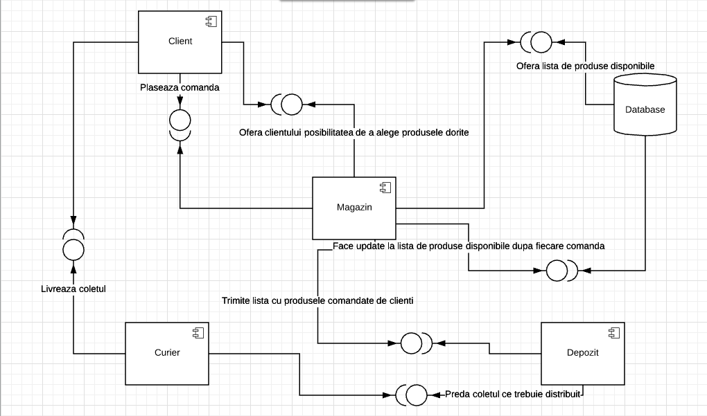

Indicatori de calitate:

1. Performanta. Puterea de procesare - trebuie sa fie mare pentru a evita blocarea site-ului, sau cazul in care comenzile nu au fost finalizate
2. Disponibilitatea. Recuperarea - in urma solicitarilor numeroase, site-ul trebuie sa revina la parametrii normali de functionare fara a pierde informatiile comenzilor aflate in desfasurare.
3. Toleranta la modificari. Trebuie anticipate modificari – informarea clientilor despre faptul ca site-ul o sa sufere modificari, timp in care nu se pot efectua comenzi.